Осенняя поросень

Когда в сырую моросень
Прохожий в лужах вязнет,
Приходит в город поросень,
Любительница грязи.

Бежишь ли ты на всех парах,
Стоишь ли тих и робок,
Она, неряха из нерях,
Уже с тобой бок о бок.

И вот, измазано пальто,
Ботинки в рыжих пятнах,
И брюки грязные. Зато,
Кто виноват – понятно.

Одежду осенью нося,
Сложите в шкаф обновы,
А то прижмётся порося,
И вы уже готовы.
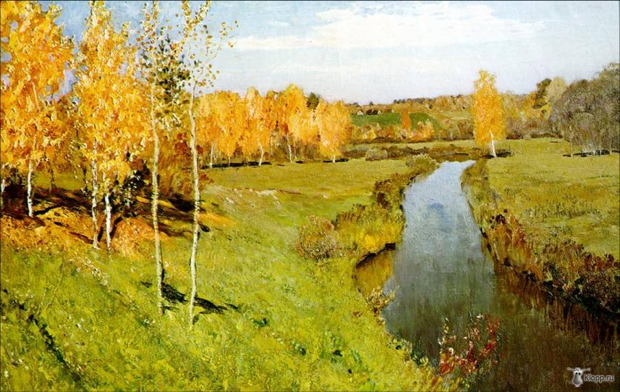
Знаешь ли осень?

Знаешь, как пахнут осенние листья,
Падая в травушку солнечным днем?
Нежностью лета и свежестью мыслей,
Пряностью звездной, луны серебром
С липовым вкусом, слегка сладковатым,
Терпкостью клена и вязью дубов…
Радугой летних рассветов, закатов
В них отражается солнца Любовь…

Знаешь, как пахнут осенние листья,
Если их дождик смочил сентября?
Запахом тайны и вечностью истин -
Всем, что дарует Праматерь-Земля,
Будто готовится к длительной спячке
И укрывается шалью-листвой…
Дождик обильно польет её, значит,
Выпьет Земля пред зимою настой…

Знаешь, в Природе есть множество нитей,
Связанных крепко в единый узор,
Но в череде этих ярких событий
Осень по-своему радует взор.
Выйди на улицу в вечер осенний,
Тот аромат полной грудью вдохни
И до поры долгожданной весенней
Где-то в душе сохрани эти дни…

Елена Ольховик

ЛЕСНОЕ ЛУКОШКО
оригинальное блюдо на осеннюю тематику

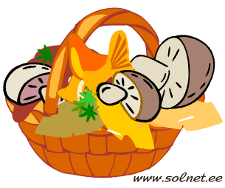
Понадобится: тыква, картошка, укроп, петрушка, кисть рябины, слоеное тесто.
1. Из сырой тыквы сделайте корзину с ручкой. Это не сложно. Мякоть не кромсайте, она еще понадобится. Корзину делайте не слишком глубокую, иначе ее сложно будет наполнить - просто небольшое углубление.
2. Картошку тщательно помойте, чистить не надо. Из картошки вырежьте «БЕЛЫЕ ГРИБЫ». На шляпке остается кожура. Посолите, посыпьте специями, «ножку» смажьте маслом и запеките в духовке.
3. Из мякоти тыквы сделайте заготовки – конусы. Конусы обрежьте, придавая им такую форму, чтобы они были похожи на «ГРИБЫ ЛИСИЧКИ». Лисичка – пластинчатый гриб. Имитацию пластинок удобно сделать, используя маникюрный инструмент для удаления кутикулы (такая малюсенькая остренькая «вилочка»). Лисички посыпаются солью и варятся на пару до полуготовности. Можно в микроволновке.
4. Из слоеного несладкого теста вырежьте листья (кленовые или любые другие), выпекайте как обычно.
5. ДЕКОРИРОВАНИЕ. В углубление корзинки кладем «листья», украшаем укропом и петрушкой. Сверху накладываем белые грибы и лисички. Закрепляем конструкцию зубочистками, чтобы не развалилось. Пустоты маскируем кисточками рябины.

Осенние приметы
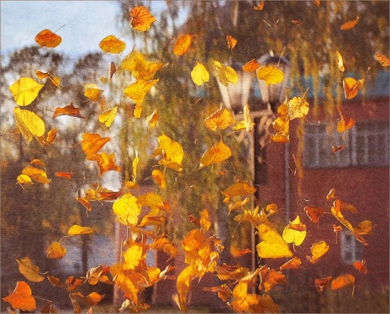
В лесу много рябины - осень будет дождливая, мало - сухая.
Если журавли летят высоко, не спеша и "разговаривают", будет стоять хорошая осень.
Пока лист с вишен не опал, сколько б снегу ни выпало, оттепель его сгонит.
Облака редкие - будет ясно и холодно.
Если орехов много, а грибов нет - зима будет снежная и суровая.
Если осенью березы желтеют с верхушки, следующая весна будет ранняя, а если снизу, то поздняя.

Сентябрь - хмурень
Гром в сентябре - к долгой осени.
Гром в сентябре предвещает теплую осень.
Много тенетника на бабье лето - к ясной осени и холодной зиме.

Октябрь - грязник
В октябре до обеда осень, а пополудни зимушка-зима. Если в октябре лист с березы и дуба опадает нечисто - жди суровой зимы. Луна покраснела - жди ветра-пострела. Осенний иней - к сухой, солнечной погоде. Если орехов много, а грибов мало - зима будет суровой.
Гром в октябре предвещает бесснежную, короткую и мягкую зиму.
Если в октябре лист с березы и дуба опадет не чисто - жди суровую зиму.

Ноябрь - листогной
Ноябрь - сентябрев внук, октябрев сын, зиме родной батюшка. Ноябрь полузимник: мужик с телегою прощается, в сани забирается. Ноябрьские ночи до снега темны.
Коли в ноябре небо заплачет, то следом за дождем и зима придет.
Комары в ноябре - быть мягкой зиме.
Кто в ноябре не зябнет, тот и в декабре не замерзнет.
В ноябре снега надует - хлеба прибудет.
Поговорки сентября
В сентябре держись крепче за кафтан.
В сентябре днем погоже, да по утрам негоже.
В сентябре и лист на дереве не держится.
В сентябре одна ягода, да и та - горькая рябина.
Сентябрь без плодов не бывает.
Сентябрь - вечер года.
Сентябрь кафтан с плеча срывает, тулуп надевает.
Сентябрь красное лето провожает, осень золотую встречает.
Сентябрь птиц в дорогу погнал.

Поговорки октября
Быстро тает октябрьский день - не привяжешь за плетень.
В октябре до обеда осень, а после обеда зима.
В октябре на одном часу и дождь, и снег.
В октябре ни на колесах, ни на санях.
В октябре с солнцем распрощайся, ближе к печке подбирайся.
Октябрь венчает белый снег с великой грязью.
Октябрь землю покроет где листком, где снежком.

Поговорки ноября
В ноябре зима с осенью борется.
В ноябре мороз приосанивается.
В ноябре первый прочный снег выпадает за ночь.
В ноябре рассвет с сумерками среди дня встречается..
В ноябре солнце сквозь слезы и "белых мух" улыбается.
В ноябре тепло морозу не указ.
Коли в ноябре небо заплачет, то следом за дождем и зима придет.
Невелика у ноября кузница, а на все реки оковы кует.
Не сковать реку зиме без ноября — кузнеца.
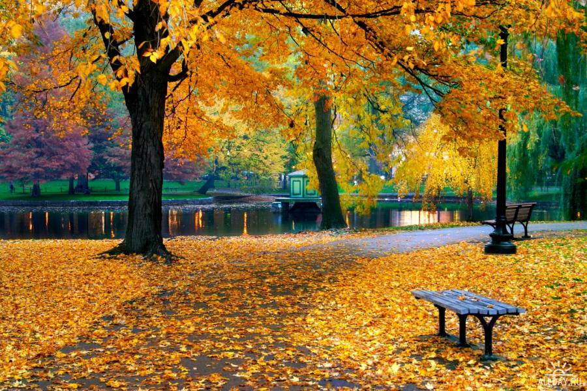

Загадки про осень

Дни стали короче,
Длинней стали ночи,
Кто скажет, кто знает,
Когда это бывает?
(Осенью)

Солнца нет, на небе тучи,
Ветер вредный и колючий,
Дует так, спасенья нет!
Что такое? Дай ответ!
(Поздняя осень)

Рыжий Егорка
Упал на озерко,
Сам не утонул
И воды не всколыхнул.
(Осенний лист)

Мочит поле, лес и луг,
Город, дом и всё вокруг!
Облаков и туч он вождь,
Ты же знаешь, это - ...
(Дождь)

Летит, а не птица,
Воет, а не зверь.
(Ветер)

Листья желтые летят,
Падают, кружатся,
И под ноги просто так
Как ковер ложатся!
Что за желтый снегопад?
Это просто ...
(Листопад )

Бабье лето

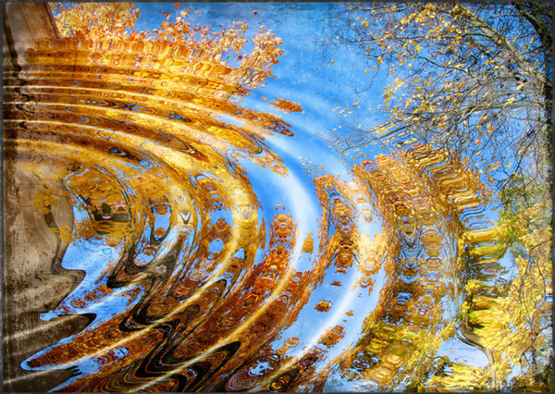
Издавна известно, что в середине сентября – начале октября происходит (после первых похолоданий) повышение температуры. Эта пора называется в народе "бабьим летом". Во время "бабьего лета", пригретые прямо-таки весенним солнышком, вылезают из земли грибы и вновь начинают цвести растения. По народному календарю оно продолжается с 14 сентября – дня Семена летопроводца до 21 сентября – дня Рождества Святой Богородицы.
Бабье лето наступало не только у славян. У немцев это время называется "старушечьим летом", или "Марьина пряжа", "Марьины паутинки", т.к. в это время на лугах и на деревьях в хорошую погоду носятся тонкие нити паутины. Во Франции период называют "летом Святого Мартина"; в США – "индейским летом".
Почему это явление называют именно "бабьим летом", а не как-нибудь иначе, определенно ответить трудно. Можно только предполагать, что скорее всего, оно связано с жизнью и деятельностью женщины-крестьянки. Во второй половине сентября заканчивались полевые уборочные работы, и женщина, очень занятая в поле, немного освобождалась от тяжелого труда и могла некоторое время почувствовать летний отдых. Совпадение такого периода бытовой жизни с периодами относительно теплой, приятной погоды, очевидно, и послужило причиной названия "бабьего лета". Длительность такого отдыха для женщины была так же коротка, как и периоды возврата летнего тепла. После "бабьего лета" женщины начинали мять и трепать пеньку, мыть ее и стлать лен, возились с холстами и брались за веретено, рукоделья.

